PRESUPUESTO EXTRAORDINARIO N°2-2021

Junio 2021

INDICE

Introducción

I Sección de Ingresos 7

II Sección de Egresos 10

III Sección Complementaria 15

Estado de origen y aplicación…………………………………………………………..16

Clasificación económica 21

Disminuir Ingresos 25

Aumentar Ingresos 27

Disminuir Egresos 30

Aumentar Egresos 35

Variación Plan Operativo Institucional ………………………….……………….…39
Anexos.……………………………………………………………………………………...……. 43
INTRODUCCION

Para el análisis y aprobación de la Junta Directiva del Instituto Costarricense de Acueductos y Alcantarillados y los entes de fiscalización, se presenta el Presupuesto Extraordinario No.2 al presupuesto vigente de 2021.

En este documento presupuestario se disminuyen recursos en los programas de inversión siguientes:

- Programa Abastecimiento del Área Metropolitana de San José, Acueductos Urbanos II y Alcantarillado Sanitario Juanito Mora, Puntarenas, (Préstamo BCIE 2164) el monto de ¢1.517.000.00 miles.

- Programa Ampliación y Mejoramiento Alcantarillado Sanitario de la Ciudad de Limón, (Préstamo BCIE 2198) por el monto de ¢1.674.000.00 miles

- Programa de Rehabilitación Sistemas de Acueducto Upala afectados por Huracán Otto por un monto de ¢463.403.60 miles.

- Construcción de un Sistema de Saneamiento para Tortuguero, Pococí de Limón por el monto de ¢5.000.00 miles.

- Programa de Zonas Prioritarias por el monto de ¢1.808.472.88 miles.

Se aumentan recursos en los programas de inversión a saber:

- Programa Agua Potable y Saneamiento (PAPS), Componente II Acueductos Rurales ¢1.279.0000.00 miles.

- Programa de Abastecimiento de Agua Potable a Comunidades Rurales FODESAF ¢1.287.746.32 miles.

- Programa de Abastecimiento de Agua Potable del Área Metropolitana de San José, Acueductos Urbanos y Puerto Viejo de Limón. BCIE/1725 ¢824.000.00 miles.

Además, se procede a la reclasificación de ingresos, específicamente en recursos de vigencias anteriores.

El detalle del presente documento es el siguiente:

Cuadro N°1
Disminuir Ingresos

Cuadro N°2
Disminuir Egresos

Cuadro N°3
Aumentar Ingresos

Cuadro N°4
Aumentar egresos

Detalle neto:

Cuadro N°5

Cuadro N°6

I. Sección de ingresos

II. Sección de egresos

Disminuir Egresos

Aumentar Egresos

III. Sección de información complementaria

Estado de origen y aplicación

Clasificación económica

Gastos capitalizables

DISMINUIR INGRESOS 19.276.480.82
Ingresos de Capital 3.622.472.88
Transferencias de Capital 3.622.472.88
Transferencias de Capital Gobierno Central 3.482.472.88

La disminución de ingresos se efectúa en el Programa de Zonas Prioritarias (KFW 28568) por un monto de ¢1.808.472.88 miles y el Programa Ampliación y Mejoramiento Alcantarillado Sanitario de la Ciudad de Limón, (Préstamo BCIE 2198) por un monto de ¢1.674.000.00 miles.

La misma obedece a la disminución de egresos en proyectos que conforman los programas anteriores, dado que, a la fecha, se prevé que en lo que resta del año no se ejecutarán.

Transferencias de instituciones Desconcentrados 140.000.00
Transferencia INDER 140.000.00

Para el presupuesto 2021 se incluyó la transferencia de recursos del INDER para ser utilizados en el proyecto de Tortuguero, como desembolso del período, sin embargo, la transferencia ingresó al AyA en noviembre del 2020, por lo que se reclasifican los ingresos de transferencia a Recursos de Vigencias Anteriores.

Financiamiento 15.654.007.94
Financiamiento externo 6.820.801.48
La disminución de ingresos se efectúa en los programas de inversión que se detallan a continuación:

- Programa de Abastecimiento del Área Metropolitana de San José, Acueductos Urbanos II y Alcantarillado Sanitario Juanito Mora, Puntarenas por un monto de ¢1.517.000.00 miles, (BCIE 2164). Los ingresos se disminuyen dado que 4 proyectos que conforman el programa no se ejecutarán en el período.

- Programa de Agua y Saneamientos (PAPS) Componente III Periurbanos por un monto de ¢5.303.801.48 miles, (BID 2493). De estos ingresos, se disminuyen ¢3.778.275.70 miles que corresponden a 3 proyectos del programa que no se ejecutarán. Los ¢1.525.525.78 miles restantes corresponden a una reclasificación de ingresos de Financiamiento Externo a Recursos de Vigencias Anteriores. Se adjunta certificación y adjunto de Informe de Saldos Fondos Específicos de la Dirección de Finanzas del AyA, en la cual se indica que el superávit de este Componente es por el monto de ¢1.525.525.78 miles.

Recursos de vigencias anteriores 8.833.206.46
Superávit Programa de Agua y Saneamiento Componente I
BID 2493 8.296.121.02
Se procede a reclasificar el financiamiento del Proyecto Mejoramiento Ambiental de la GAM, ya que el superávit real al 31-12-20 es de ¢898.848.13 miles y no de ¢9.194.969.15 miles como se estimó originalmente. Se adjunta certificación e Informe de Saldos de Fondos Específicos de la Dirección Financiera del AyA.

Superávit Programa de Agua y Saneamiento Componente II Rurales
FECASALC 73.681.84

Se procede a reclasificar el financiamiento de este componente, ya que el superávit real al 31-12-20 es de ¢350.753.61 miles y no de ¢424.435.45 miles como se estimó originalmente. Se adjunta certificación e Informe de Saldos de Fondos Específicos de la Dirección Financiera del AyA.

Superávit Programa de Rehabilitación Sistemas afectados por el Huracán
Otto en Upala 463.403.60

En el proceso de formulación del Presupuesto 2021 se estimó un superávit al 31 de diciembre de 2020 de ¢ 5.633.521.87 miles, siendo ¢5.170.107.26 miles el superávit real, por lo que se procede a disminuir la diferencia con su correspondiente disminución en egresos.

Se adjunta certificación e Informe de Saldos de Fondos Específicos de la Dirección Financiera del AyA.

AUMENTAR INGRESOS 13.421.074.96

Ingresos de capital 1.352.681.84
Transferencia de capital 1.352.681.84
Transferencia sector externo 1.352.681.84
Fondo Español de Cooperación para agua en América Latina y el Caribe (FECASALC) 1.352.681.84
Se presupuestan recursos por ¢1.279.000.00 miles para el financiamiento del proyecto Abastecimiento de Agua del Sistema San José de Upala.
Adicionalmente, se aumentan ¢73.681.84 miles de colones. Estos corresponden a la reclasificación que se realiza del Superávit en este programa, ya que se presupuestó ¢424.435.45 miles, siendo que el superávit real al 31 de diciembre 2020 fue de ¢350.753.61 miles.

Se adjunta certificación e Informe de Saldos de Fondos Específicos de la Dirección Financiera del AyA.

Financiamiento 12.068.393.11
Financiamiento externo 8.950.040.80
Préstamos directos 8.950.040.80
- Banco Centroamericano de Integración Económica (BCIE-1725)
653.919.78
Estos recursos se requieren para el financiamiento de los proyectos del Programa de Abastecimiento de Agua Potable del Área Metropolitana de San José, Acueductos Urbanos y Puerto Viejo de Limón:
- Mejoras en el acueducto de Pérez Zeledón
- Mejoras al Acueducto de Ciudad Cortés
- Mejoras al acueducto de Quepos y Manuel Antonio
- Ampliación y mejoras del sistema de abastecimiento de agua potable para la Ciudad de Nicoya (I)
- Mejoras al Acueducto de Atenas II (Ampliación)
- Proyecto abastecimiento para el acueducto metropolitano, V etapa

- Préstamo Banco Interamericano de Desarrollo (BID-249 8.296.121.02
Para la formulación del Presupuesto 2021 se estimó por parte de la Unidad Ejecutora que el superávit al 31 de diciembre 2020 del Componente I Proyecto de Mejoramiento Ambiental de la GAM financiado con recursos del préstamo BID 2493 sería por ¢9.194.969.15 miles. Según se muestra en la Certificación e Informe de Saldos Fondos Específicos de la Dirección de Finanzas el saldo real es por ¢898.848.13 miles.

De acuerdo con, lo anterior, se procede a la reclasificación de la cuenta de superávit a Financiamiento por la diferencia.

Recursos de Vigencias Anteriores 3.118.352.32
- Préstamo Banco Interamericano de Desarrollo (BID-2493) 1.525.525.78
Se reclasifican ingresos de Financiamiento a Superávit correspondientes al Componente del Proyecto de Mejoramiento Ambiental de la GAM perteneciente al Programa de Agua y Saneamiento (PAPS).
Se adjunta certificación e Informe de Saldos de Fondos Específicos de la Dirección Financiera del AyA.

- Préstamo Banco Centroamericano de Integración Económica (BCIE-1725) 170.080.22
Se presupuesta superávit 2020 que se aplicará en proyectos del Programa de Abastecimiento de Agua Potable del Área Metropolitana de San José, Acueductos Urbanos y Puerto Viejo de Limón.
Se adjunta certificación e Informe de Saldos de Fondos Específicos de la Dirección Financiera del AyA.

- Transferencia Convenio INDER/AYA 135.000.00
Para el presupuesto 2021 se incluyó la transferencia de recursos del INDER para ser utilizados en el proyecto de Tortuguero, como desembolso del período, sin embargo, la transferencia ingresó al AyA en noviembre del 2020, por lo que se reclasifican los ingresos de transferencia a Recursos de Vigencias Anteriores.

Se adjunta certificación e Informe de Saldos de Fondos Propios de la Dirección Financiera del AyA.

- Asignaciones familiares 1.287.746.32
Se presupuesta el superávit 2020, que se utilizará en el proyecto de Construcción de un sistema de abastecimiento de agua potable para la comunidad de Fincas y Tapavientos de Sarapiqui.
Se adjunta oficio MTSS-DESAF-OF-23-2021 de la Dirección General de Desarrollo Social y Asignaciones Familiares en la que se autoriza el uso del superávit en el proyecto indicado.

DISMINUIR EGRESOS 9.246.152.18
Programa 03: Inversiones 9.246.152.18
Se disminuye presupuesto en las partidas de Servicios y Bienes Duraderos por los montos de ¢285.000.00 y ¢8.961.152.18 miles respectivamente, correspondientes a los siguientes programas de inversión.
Programa Ampliación y Mejoramiento Alcantarillado Sanitario de la Ciudad de Limón, (Préstamo BCIE 2198) 1.674.000.00

5.02.07 Instalaciones 1.674.000.00

Se han presentado atrasos significativos en la finalización de las fases de pre- inversión y diseño lo que varía la programación de entrega de esta información a la Unidad Ejecutora del proyecto. Dentro de la programación actual, no se prevé finalización de procesos de contratación ni inicio de obras para este proyecto, por lo que es necesario disminuir los recursos correspondientes del préstamo.

Programa Abastecimiento del Área Metropolitana de San José, Acueductos Urbanos II y Alcantarillado Sanitario Juanito Mora, Puntarenas, (Préstamo BCIE 2164) 1.517.000.00

5.02.07 Instalaciones 1.517.000.00

Se han presentado atrasos significativos en la finalización de las fases de pre- inversión y diseño lo que varía la programación de entrega de esta información a la Unidad Ejecutora del proyecto. Dentro de la programación actual, no se prevé finalización de procesos de contratación ni inicio de obras para este proyecto, por lo que es necesario disminuir los recursos correspondientes del préstamo. Los proyectos que se disminuyen son los siguientes:

Tabla No. 1
Programa Agua Potable y Saneamiento (PAPS) 3.778.275.70
Componente III Acueductos Periurbanos 3.778.275.70
Bienes Duraderos 3.778.275.70
- Agua Potable en Zonas Periurbanas del AMSJ - El Llano de Alajuelita San José
632.000.00
Se disminuyen recursos de obras para acueducto por ¢632.000.00 miles debido a que la fecha de finalización de esta obra se trasladó para el año 2022, como consecuencia de la suspensión de obras en el cierre de fin de año 2020.

Se modifican además las estructuras del Tanque El Alto y un bloque de reacción con anclajes en pilotes helicoidales a la salida del sitio Calle Nueva, lo anterior a raíz de un rediseño estructural requerido según criterio de la Dirección de Ingeniería de UE-PAPS.

En cuanto al plazo, se modifica la fecha prevista de terminación de este Contrato al 31 de marzo del 2022.

- Agua Potable en Zonas Periurbanas del AMSJ - Los Guido en Desamparados San José 1.616.763.90

Mediante el oficio CID/CCR/422/2020 del 24 de abril 2020, el BID aprobó utilizar los recursos no comprometidos del préstamo 2493 para el financiamiento de proyectos prioritarios de agua potable en zonas periurbanas de bajos ingresos del Área Metropolitana de San José (AMSJ), entre ellos el proyecto "Mejoras y Rehabilitación del sistema de Acueducto de la comunidad de Los Guido" de Desamparados.

Para dicha priorización, el citado proyecto se dividió en dos Fases; la primera, consistía en ejecutar la construcción de un tanque de almacenamiento de 5500 m3, mientras que la segunda fase consistía en la colocación de la tubería de distribución.

Con los recursos del BID se pretendía únicamente financiar la Fase I, y para ello, en la formulación del anteproyecto 2021 se le asignó un monto de ¢1,616,763,900.00, sin embargo, el proyecto no logró iniciar la fase de licitación debido a que no se logró adquirir las 4 servidumbres requeridas para interconectar el tanque con la tubería existente, incumpliendo con ello las fechas establecidas por el BID para el inicio de la contratación y firma de contrato. Las servidumbres no fueron adquiridas debido a que la finca madre tiene abierto un trámite ante Registro por parte del propietario, el cual impide movimientos y anotaciones sobre la finca.

Dado lo anterior, el proyecto Los Guido no tendrá acceso al financiamiento BID de manera que no se realizará la ejecución de los recursos solicitados.

- Ampliación de la producción del Acueducto Metropolitano a través de la implementación de nuevos pozos en San Rafael, Alajuela
1.529.511.80

Se disminuyen recursos por ¢1.529.511.80 miles ya que se determina no continuar con el proyecto, según lo acordado por el Gerente de la UE-PAPS en conjunto con la Presidencia Ejecutiva y Gerencia General. Estos proyectos (Santa Ana-Puente Mulas-Pozo Vesco-Pozo W-19 y Pozo W-20), dado que ya no se están administrando obras de emergencia de la GAM, por tanto, se toma la decisión de devolver en su totalidad los fondos solicitados.

Programa Rehabilitación Sistemas de Acueducto afectados por el Huracán Otto 463.403.60

- Rehabilitación del sistema de acueducto de la comunidad de Rincón de La Vieja de Upala de Alajuela 463.403.60

Se prevé que no se podrán contratar y ejecutar todas las obras del proyecto en el 2021. La contratación de los pasos elevados va a iniciar su trámite en el segundo semestre del 2021 y por la extensión del proyecto se estima que no se ejecutará la totalidad de los recursos.

Construcción de un sistema de saneamiento para Tortuguero, Pococí de Limón 5.000.00

En el presupuesto 2021 se incluyeron ¢140.000.00 miles para contratar el estudio integral para el Manejo de las Aguas Residuales, Factibilidad y Diseños Finales del Sistema de Saneamiento de Tortuguero, financiado mediante una transferencia del INDER.

Puesto que el ingreso de recursos por dicha transferencia fue de ¢135.000.00 miles, se procede a disminuir la diferencia.

Programa de zonas Prioritarias 1.808.472.88

- Servicios de ingeniería y arquitectura 280.000.00

El presupuesto asignado para el 2021, se hizo tomando en cuenta las proyecciones de adjudicación del Consultor de Implementación requerido por el KfW y que apoya el proceso de elaboración de carteles y supervisión de obras del Programa de Zonas Prioritarias, sin embargo, el mismo no ha finalizado su proceso de adjudicación, el cual se espera tener listo para el mes de julio - agosto, razón por la que se solicita la presente subejecución.

- Construcción del Alcantarillado Sanitario de la Ciudad de Golfito, Puntarenas 1.528.472.88

La ejecución de este proyecto se esperaba iniciar en el segundo semestre 2021; sin embargo, no será posible por las dificultades para concluir con la totalidad de los trámites que se están gestionando con otras instituciones (terrenos, servidumbres, convenios interinstitucionales) que impiden la presentación completa del expediente del proyecto de Golfito para iniciar con su construcción. Debido a esto, la ejecución se espera inicie durante el año 2022, requiriéndose disminuir el monto estimado para el 2021.

AUMENTAR EGRESOS 3.390.746.32

Programa Agua Potable y Saneamiento (PAPS) 1.279.000.00
Componente II Sistemas Rurales 1.279.000.00
Abastecimiento de Agua del Sistema San José de Upala 1.279.000.00

Se solicita el aumento ya que, según proyecciones recibidas por los administradores del contrato, la primera etapa de la obra termina en el mes de julio y se requiere cubrir los pagos de facturación programada.

Además, en agosto se tiene estimado el inicio la segunda etapa de obras adicionales al contrato de la licitación 2019BCP-000003-BID “Ampliación del Acueducto de San José de Upala” y comprenden la construcción de mejora al tanque de almacenamiento de Santa Lucía y la construcción de un tanque nuevo de 650 m3. Además, la construcción de obras complementarias tales como: caseta de control, acceso vehicular, cerramiento perimetral, aceras, taludes y movimiento de tierra, cunetas, mejoramiento de suelos, iluminación.

Estas obras requieren de un plazo de nueve meses para la construcción, una vez se cuente con la No Objeción del BID estimada para el mes de julio del 2021; por lo tanto, preliminarmente, se estima que la nueva fecha prevista de terminación será el 21 de abril del 2022, por lo que se requiere de presupuesto para cumplir con lo proyectado para esta ampliación en el periodo 2021.

Programa de Abastecimiento de Agua Potable a Comunidades Rurales
1.287.746.32
- Construcción de un Sistema de Abastecimiento de Agua Potable para las comunidades de Fincas Y Tapavientos de Sarapiquí 1.287.746.32

Se realiza la reprogramación financiera para el 2021 con fondos de Asignaciones Familiares para el proyecto de Construcción de un sistema de abastecimiento de agua potable para la comunidad de Fincas y Tapavientos de Sarapiquí, el cual se adjudicó mediante la Licitación Pública Nacional N°2019LN-000018-PRI, a la empresa Consorcio Fernández Vaglio Constructora S.A., Proyectos Turbina S.A., por un monto de ¢2.297.521.010,09, según se consta en el Diario Oficial La Gaceta Digital No.116, de fecha 20 de mayo del 2020 y que se remitió para refrendo de la Contraloría General de La República.

El plazo de ejecución establecido para esta licitación es de 18 meses, por lo que los recursos se requieren para asumir las cancelaciones de las estimaciones de pago que se tienen programado realizar, una vez dada la orden de inicio, las cuales incluyen anticipos, reajustes, pago de tubería en sitio (costos de materiales) y pago por avance de obras.

Programa de Abastecimiento de Agua Potable del Área Metropolitana de San José, Acueductos Urbanos y Puerto Viejo de Limón. BCIE/1725 824.000.00

- Mejoras en el acueducto de Pérez Zeledón 231.000.00

La ejecución del presupuesto para este proyecto estaba programada 100% en el año 2020, sin embargo, se presentaron retrasos en la orden de inicio de la tubería adosada. Es por esta razón que es necesario dotar de recursos presupuestarios en el presente año para cumplir con los compromisos contractuales del proyecto.

- Mejoras al Acueducto de Ciudad Cortés 40.000.00

La fecha contractual de finalización del proyecto se estableció en noviembre del 2020; no obstante, debido a una suspensión (por condiciones climáticas) y la aprobación de la orden de cambio #5, se varió la fecha de finalización del proyecto para el 2021. Es por esta razón que es necesario dotar de recursos presupuestarios en el año de ejercicio presupuestario, para cumplir con los compromisos contractuales del proyecto.

- Mejoras al acueducto de Quepos y Manuel Antonio 182.000.00

La fecha contractual de finalización del proyecto se había establecido para el 2020; no obstante, la estimación final del proyecto no se en dicho periodo. Es por esta razón que es necesario dotar de recursos presupuestarios al proyecto en el año de ejercicio presupuestario, para cumplir con los compromisos contractuales del proyecto.

- Ampliación y mejoras del sistema de abastecimiento de agua potable para la Ciudad de Nicoya (I) 111.000.00

La fecha contractual de finalización del proyecto estaba programada para el 2020; no obstante, debido a la ejecución de pruebas electromecánicas que no estaban programadas; así como a que se encuentra pendiente el cambio de macro medidores y la inclusión de válvulas de altitud con piloto, la fecha de finalización del proyecto se varió para el 2021. Por lo anterior, es necesario dotar de recursos presupuestarios en el año de ejercicio presupuestario, para cumplir con los compromisos contractuales del proyecto.

- Mejoras al Acueducto de Atenas II (Ampliación) 40.000.00

En cumplimiento con las cláusulas establecidas con el cartel de licitación y contrato con la empresa constructora de las obras del proyecto, es requerido realizar un ajuste para contar con los recursos requeridos para el pago de reajustes de precios.

Es por esta razón que es necesario dotar de recursos presupuestarios en el año de ejercicio presupuestario, para cumplir con los compromisos contractuales del proyecto.

- Proyecto Abastecimiento para el Acueducto Metropolitano, Quinta Etapa 220.000.00

Para cubrir 2 facturas de diseño final del monto original del Convenio ICE-AyA, debido a que, en el Plan Presupuesto se tenía programada únicamente pagar en el año 2021 una factura; sin embargo, debido a que la factura correspondiente al mes de diciembre se presentó posterior a la fecha de cierre de la Dirección Financiera, el pago se realizará en el 2021. Es por esta razón que es necesario dotar de recursos presupuestarios en el año de ejercicio presupuestario, para cumplir con los compromisos contractuales del proyecto.

Variación Plan Operativo Institucional

Anexos

MTSS-DESAF-OF-523-2021 y MTSS-DESAF-OF-585-2021

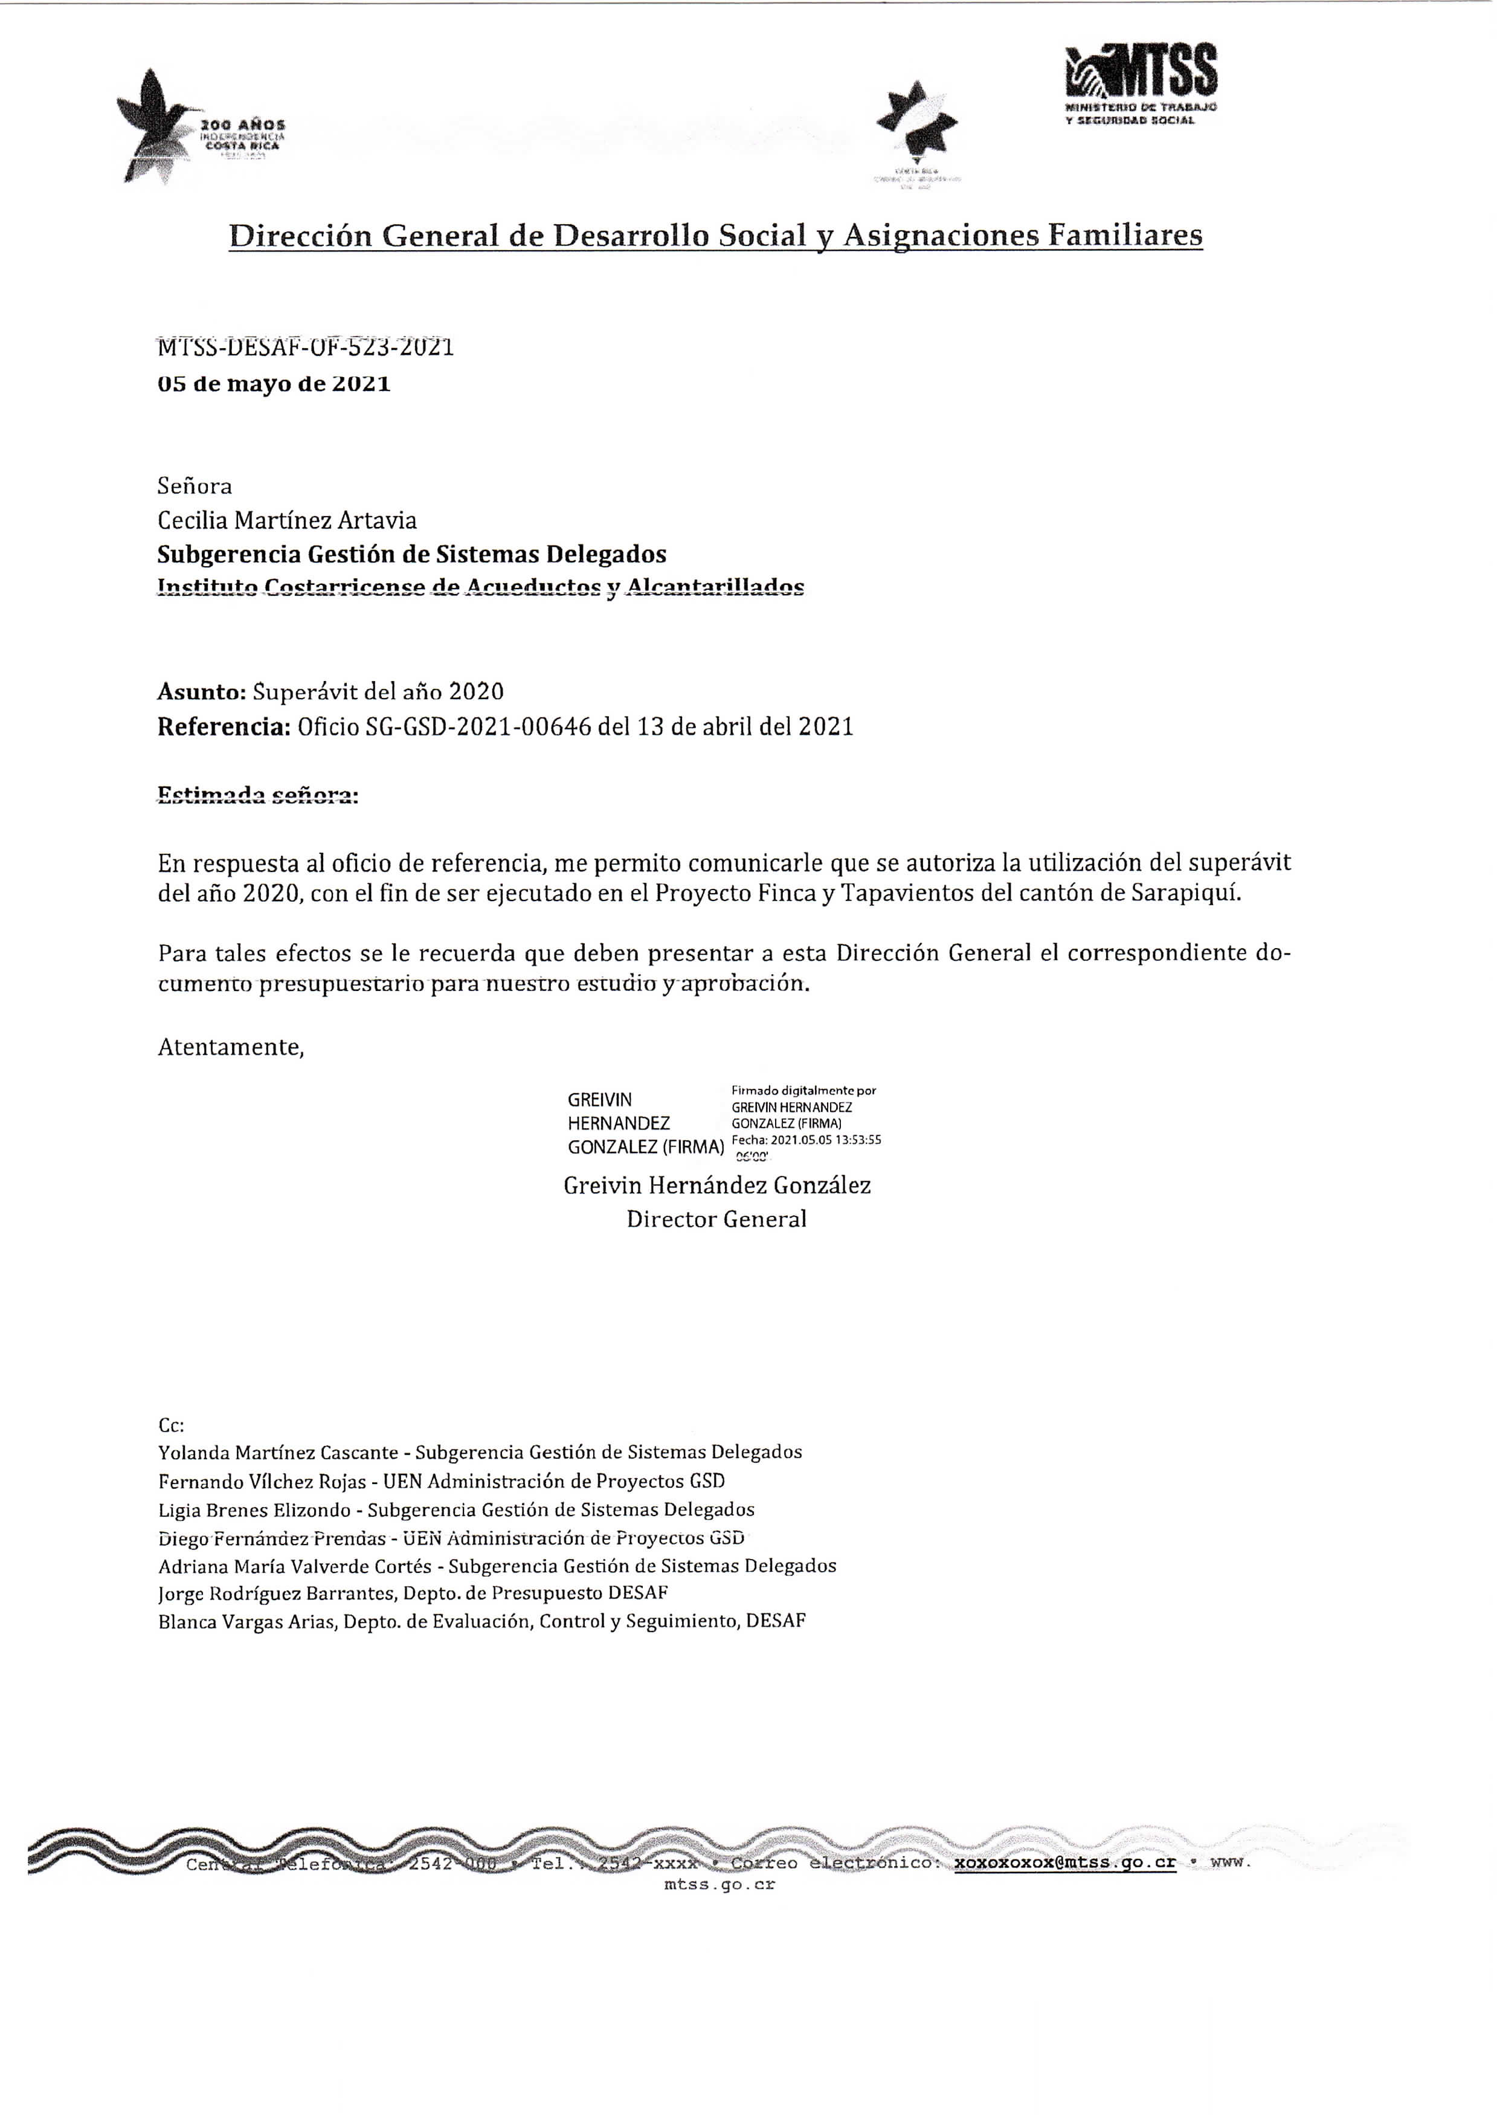
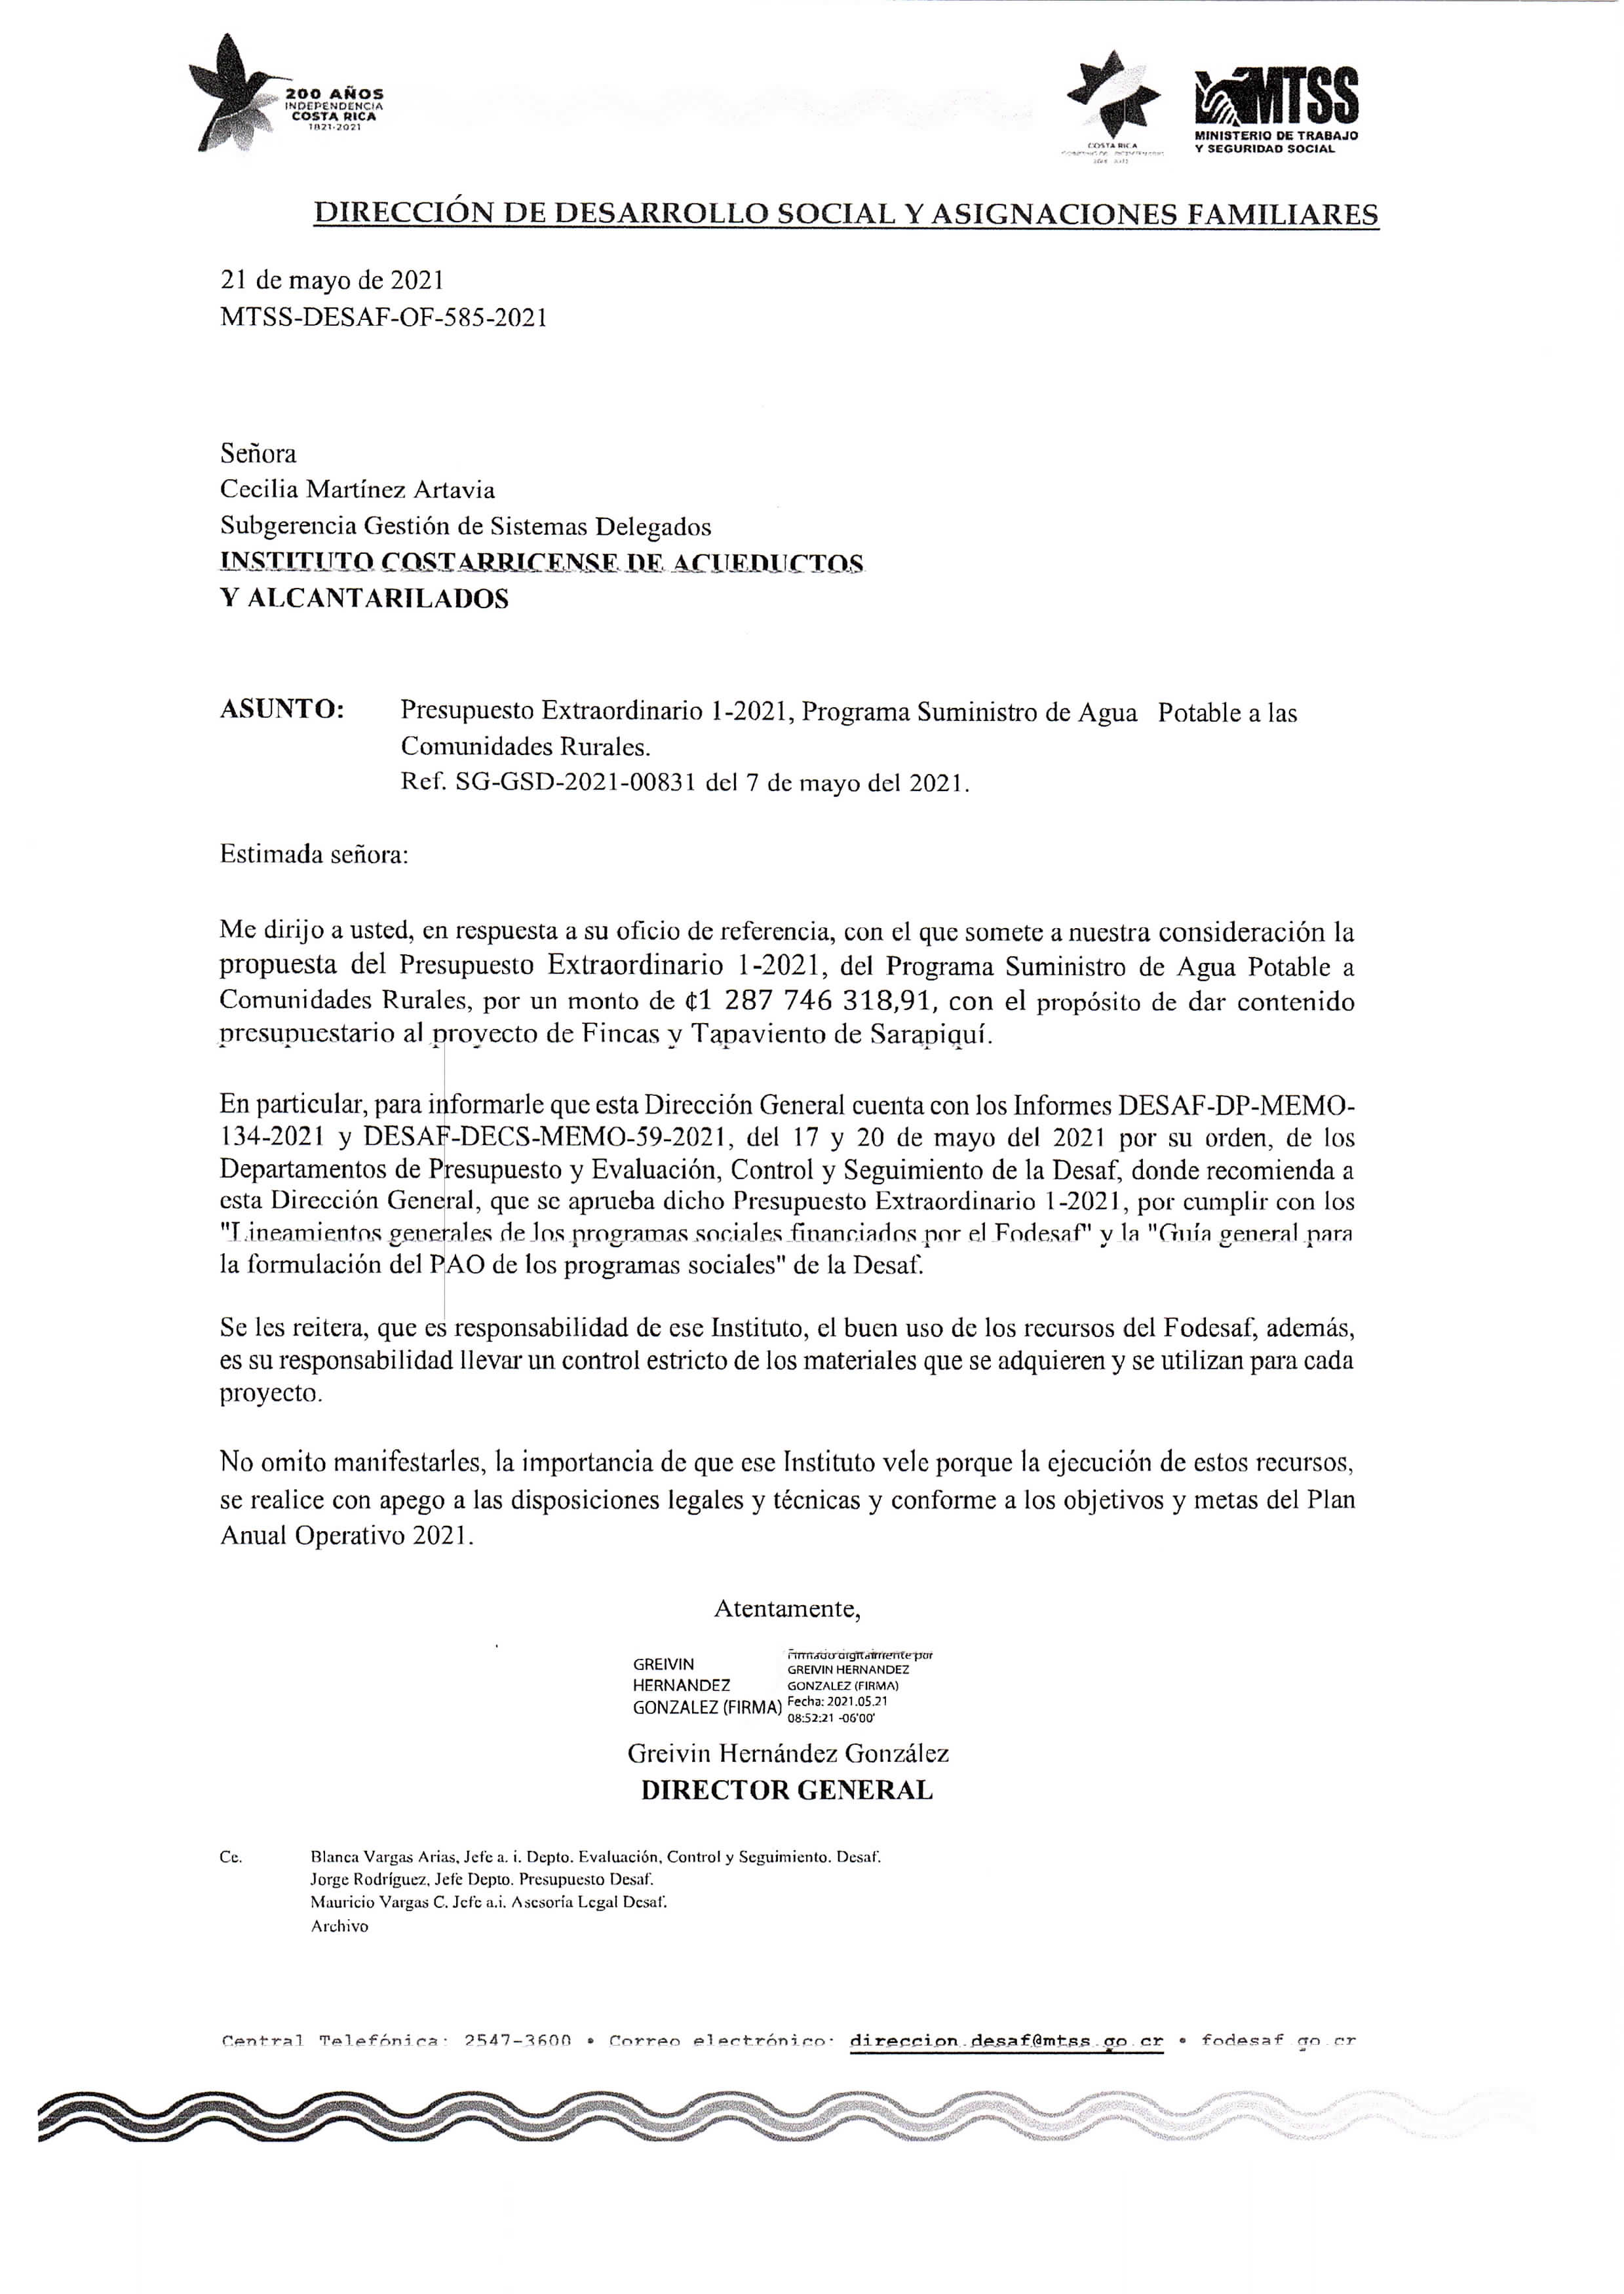

Certificación saldo de caja al 31 de diciembre 2020

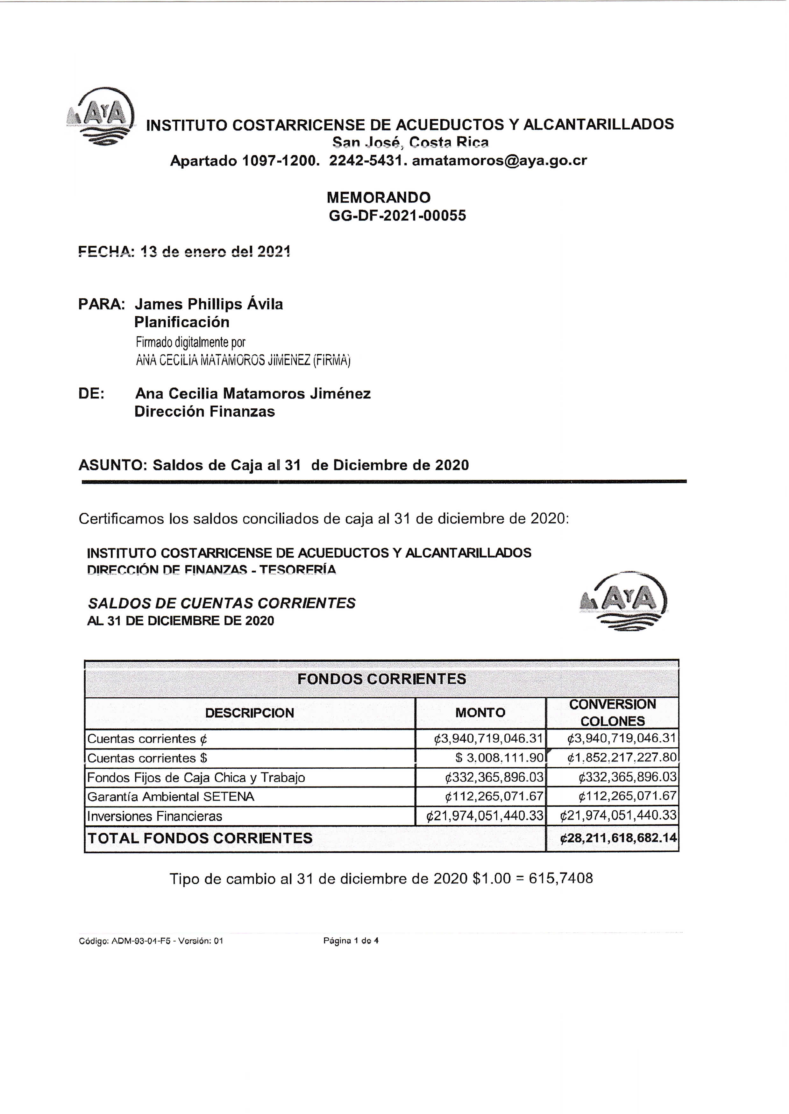

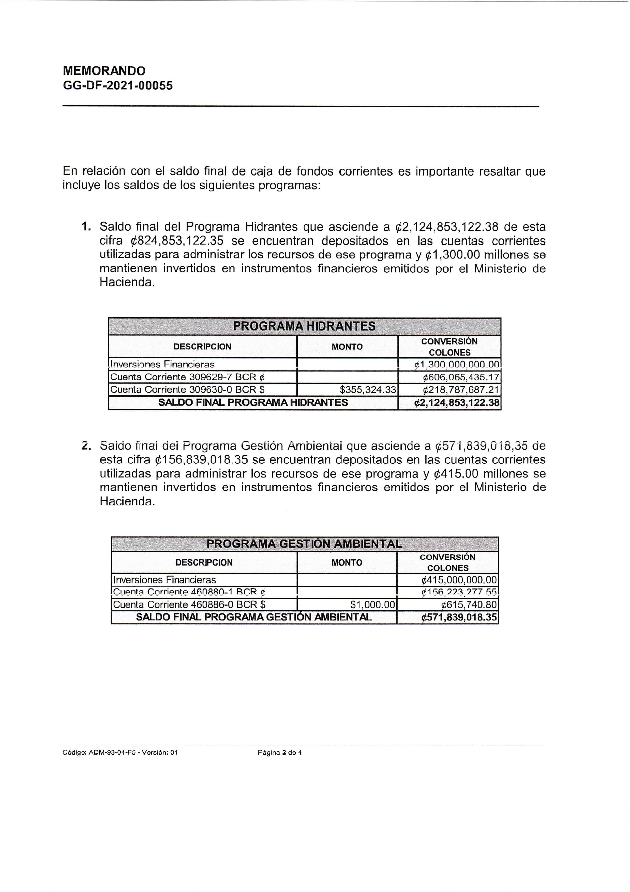

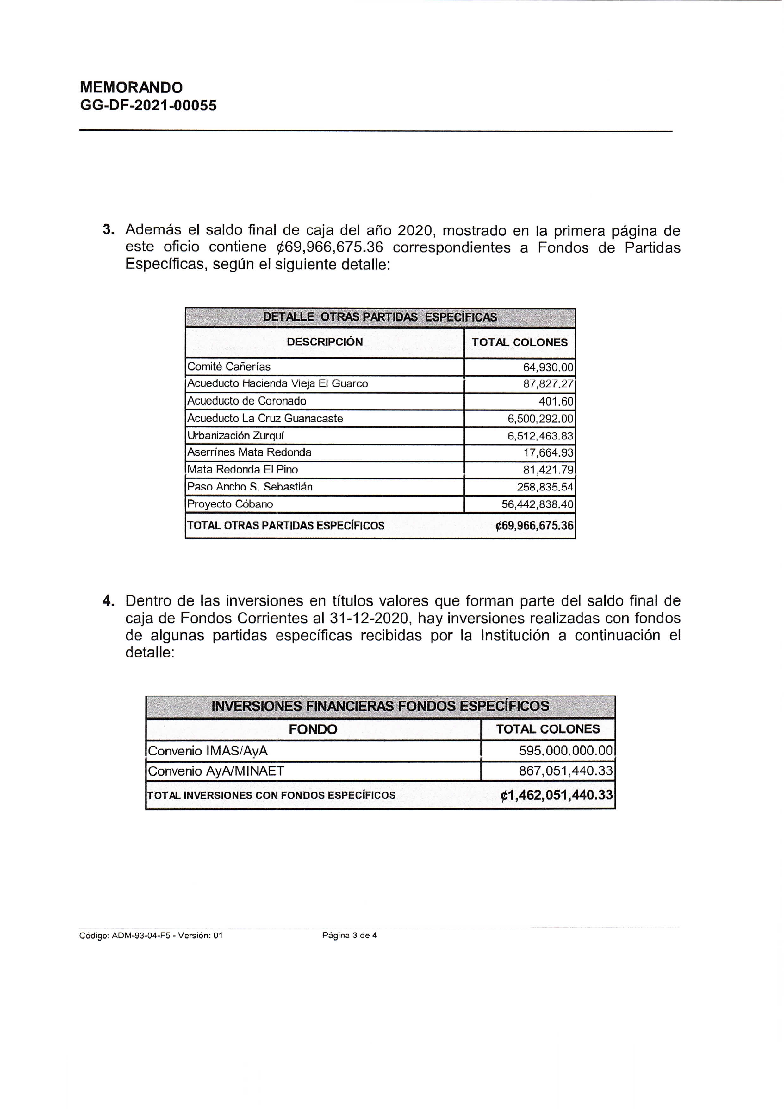

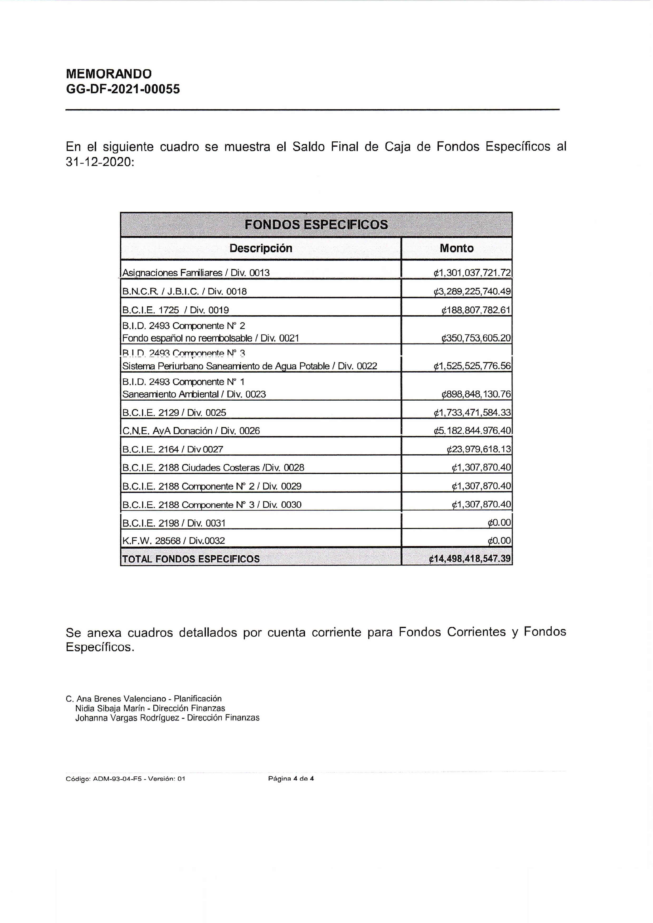

Informe de Saldos de caja fondos corrientes
Al 31 de diciembre del 2020

